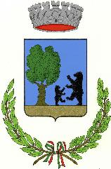 | 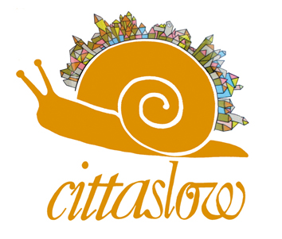 | 
www.comune.orsaradipuglia.fg.it

Orsara, nessun evento per il primo novembre dei Fucacoste
Il sindaco: “Il 1° novembre non potrà esserci alcun evento pubblico”
“Sarebbe impossibile evitare assembramenti, siamo costretti a rinunciare”

ORSARA DI PUGLIA (Fg) – Il Comune di Orsara di Puglia non organizzerà spettacoli, stand e iniziative di alcun genere per la tradizionale ricorrenza della notte dell’1 novembre, quella dedicata a Fucacoste e cocce priatorje, i falò e le zucche. L’evento pubblico, quest’anno, non si svolgerà. “Orsara di Puglia è comune covid-free al momento, ormai da settimane non si registrano casi di contagio nel nostro paese”, ha spiegato il sindaco Tommaso Lecce. “Tuttavia – ha aggiunto il primo cittadino – in un momento come quello che stiamo vivendo a causa della seconda ondata dell’emergenza pandemica, un paese come il nostro non può accogliere le migliaia di persone che solitamente arrivano a Orsara per il primo novembre. Anche volendo, purtroppo non riusciremmo a garantire il necessario distanziamento tra le persone. Com’è facile immaginare per chi conosce i Fucacoste, sarebbe materialmente e letteralmente impossibile evitare assembramenti. Per questi motivi, nostro malgrado e con enorme rammarico, siamo costretti responsabilmente a invitare le tante persone che vorrebbero venire a Orsara di Puglia a non recarsi nel nostro paese l’1 novembre. E’ un invito a non venire nel nostro paese l’1 novembre che facciamo col cuore pesante, ma consapevoli di non poter fare altrimenti. Quello che in tempi di Covid non potremmo in ogni modo gestire è l’arrivo di migliaia di persone ed è a questo che dobbiamo dolorosamente rinunciare. E’ dai primi anni del 2000, vale a dire da circa 20 anni, che il primo novembre orsarese è diventato un appuntamento a cui partecipano migliaia e migliaia di persone. Con l’emergenza in atto, purtroppo, non possiamo permetterci di avere strade, piazze e stand affollati com’è accaduto, con nostra grande gioia, puntualmente fino allo scorso anno. Si tratta di un danno economico rilevante per moltissime attività commerciali, della ristorazione e per le strutture ricettive. Ed è un peccato anche perché l’anno scorso, in previsione dell’edizione 2020 e del fatto che l’1 novembre sarebbe caduto di domenica, avevamo pensato a un ‘modello Notte della Taranta’, con il coinvolgimento di tutti i comuni a noi più vicini e almeno tre giorni di eventi, mostre, convegni, iniziative e spettacoli distribuiti in diversi paesi, ma così non potrà essere, ovviamente. Negli ultimi 10 anni, per i Fucacoste, a Orsara di Puglia sono sempre arrivate non meno di 10mila persone, col record delle 40mila persone in tre giorni nel 2014, quando l’evento fu promosso anche su Rai Uno. L’organizzazione dell’evento dal punto di vista della sicurezza, della logistica e dei servizi ha sempre rappresentato uno sforzo molto rilevante e un’enorme responsabilità per un piccolo Comune come quello di Orsara di Puglia, ma è sempre stato un impegno condiviso da tutta la Comunità, con decine di persone impegnate volontariamente e un contributo importantissimo dato da tutti. Quest’anno il nostro senso di responsabilità e le norme di sicurezza per l’emergenza pandemica ci vietano di organizzare l’evento Fucacoste, ripeto: il Comune di Orsara di Puglia non organizzerà spettacoli, stand e iniziative di alcun genere per la tradizionale ricorrenza della notte dell’1 novembre, quella dedicata a Fucacoste e cocce priatorje. L’evento pubblico, quest’anno, non si svolgerà. Nostro malgrado e con enorme rammarico, siamo costretti responsabilmente a invitare le tante persone che vorrebbero venire a Orsara di Puglia a non recarsi nel nostro paese il primo novembre”.

